ЛАБОРАТОРНА РОБОТА № 1
Тема: Використання делегатів та подій у C#.
Мета роботи: навчитися використовувати оголошувати та використовувати делегати та події у мові програмування C#.
Виділений час: 12 годин (4 години лабораторних робіт та 8 годин самостійної роботи).
Хід роботи:

Завдання 1: Опрацювати теорію:
● відеозаписи лекцій №01-02;
● https://metanit.com/sharp/tutorial/3.13.php
● https://metanit.com/sharp/tutorial/3.43.php
● https://metanit.com/sharp/tutorial/3.15.php
● https://metanit.com/sharp/tutorial/3.16.php
● https://metanit.com/sharp/tutorial/3.14.php
● https://metanit.com/sharp/tutorial/3.28.php
● https://metanit.com/sharp/tutorial/3.33.php
● https://metanit.com/sharp/tutorial/3.54.php

-Теорію опрацьовано

Завдання 2: Написати програму для моделювання роботи банкомату.
Рішення має складатися з трьох проектів:
● бібліотека класів;
● віконний проект;
● консольний проект.
У бібліотеці класів реалізуйте загальні типи даних, які будуть використані у віконному та консольному проекті.
У віконному додатку розробіть інтерфейс, який наближений до інтерфейсу традиційного банкомату. Консольний додаток повинен забезпечити ті ж самі можливості, що має віконний додаток, але за допомогою консольного меню.
Передбачити можливості:
● аутентифікація (перевірка введення номеру картки та пін-коду);
● перегляд балансу на картці;
● зняття коштів;
● зарахування коштів на картку;
● перерахування коштів на картку із заданим номером.
Повинна бути передбачена можливість додавання власних обробників подій на виконання операцій аутентифікації, перегляду балансу, зняття коштів та перерахування коштів на іншу картку.

Додайте власні обробники подій, які будуть виводити повідомлення:
● для віконного додатку - за допомогою виклику MessageBox.Show("Повідомлення");
● для консольного додатку - за допомогою виклику Console.WriteLine("Повідомлення");
Також можна відправляти повідомлення на електронну пошту.
Для відправки листів на електронну пошту можна використовувати код:
var smtpClient = new SmtpClient("smtp.gmail.com")
{
Port = 587,
UseDefaultCredentials = false,
Credentials = new NetworkCredential("Електронна пошта", "Пароль"),
EnableSsl = true, DeliveryMethod = SmtpDeliveryMethod.Network
};
smtpClient.Send("Пошта відправника", "Пошта отримувача", "Тема листа", "Текст листа");
Для того, щоб даний код працював потрібно в гугл-акаунті включити доступ сторонніх додатків (ця операція здійснюється за адресою: https://myaccount.google.com/u/1/lesssecureapps).
Якщо Ви використовуєте даний код, то при виконанні коміту видаліть власний пароль, який прописується в коді. При виконанні завдання створіть класи, які забезпечать роботу:
● Account - клас, що представляє картковий рахунок клієнта (властивості: номер картки, прізвище та ім’я власника, баланс на рахунку і т.д.);
● AutomatedTellerMachine - клас, що моделює роботу банкомата (містить кількість грошей, які містяться у банкоматі, ідентифікатор банкомата, адресу і т.п.);
● Bank - клас, що представляє банк (назва банку, список банкоматів і т.п.).
Це не повний список класів, за необхідності створюйте інші класи, які Вам будуть необхідні при реалізації завдання.
Результат виконання програми (Віконний проект):
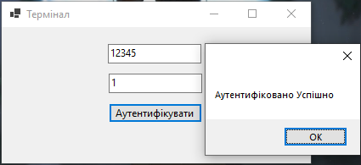
Рис. 1 – Аутентифікація (перевірка введення номеру картки та пін-коду).
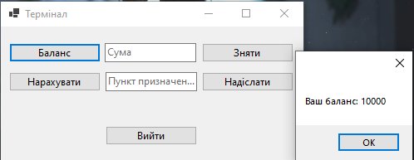
Рис. 2 – Перегляд балансу на картці.
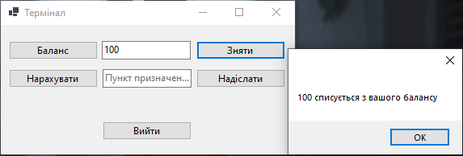
Рис. 3 – Зняття коштів.
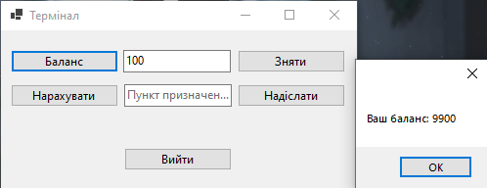
Рис. 4 – Результат зняття коштів.
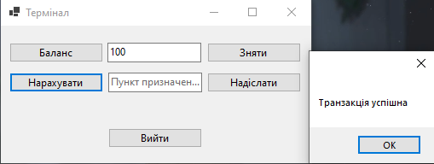
Рис. 5 – Зарахування коштів на картку.

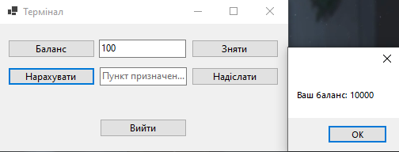
Рис. 6 – Результат зарахування коштів на картку.

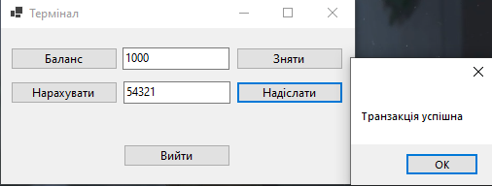
Рис. 7 – Перерахування коштів на картку із заданим номером.
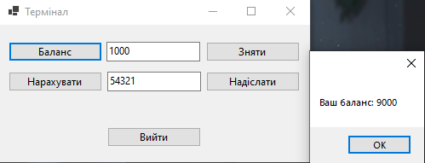
Рис. 8 – Результат перерахування коштів на картку із заданим номером.
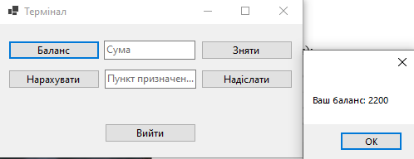
Рис. 9 – Баланс користувача якому перерахували кошти на картку до транзакції.

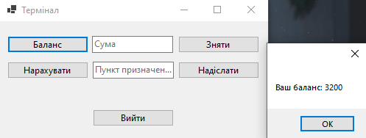
Рис. 10 – Баланс користувача якому перерахували кошти на картку після транзакції.
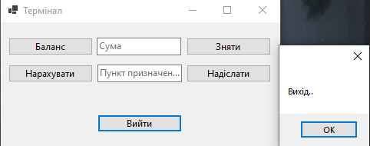
Рис. 11 – Вихід з акаунту.
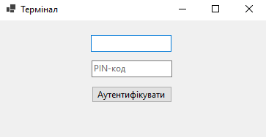
Рис. 12 – Результат виходу з акаунту.
Результат виконання програми (Консольний проект):
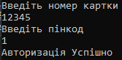
Рис. 13 – Аутентифікація (перевірка введення номеру картки та пін-коду).
Рис. 14 – Перегляд балансу на картці.

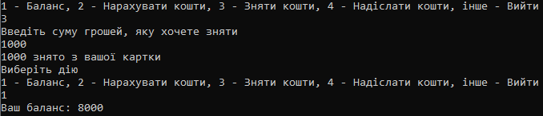
Рис. 15 – Зняття коштів та результат зняття коштів.
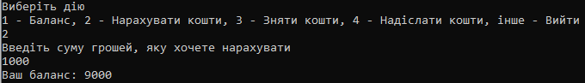 Рис. 16 – Зарахування коштів на картку та результат зарахування коштів на картку.
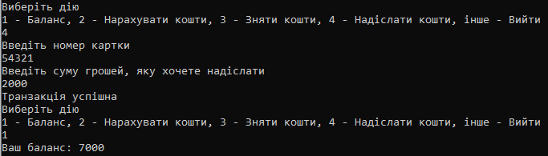
Рис. 17 – Перерахування коштів на картку із заданим номером та
резултат перерахування коштів на картку.

Лістинг програми(Atm.cs):
namespace ATMClassLibrary
{
public class Atm
{
public bool Authentificated { get; private set; }
public Cards Card { get; private set; }
public int Balance { get; private set; }

protected string startupPath;
protected int[,] cards;

public event EventHandler<AtmAuthEventArgs> AuthEvent;
public event EventHandler<AtmBalanceEventArgs> BalanceEvent;
public event EventHandler<AtmWithdrawEventArgs> WithdrawEvent;
public event EventHandler<AtmSendEventArgs> SendEvent;
public event EventHandler<EventArgs> LogoutEvent;
public event EventHandler<EventArgs> AddEvent;

public Atm ()
{
Authentificated = false;
startupPath = Path.Combine(Directory.GetParent(System.IO.Directory.GetCurrentDirectory()).Parent.Parent.Parent.FullName, "cards.txt");
cards = ReadArray(startupPath);
}
public void showcards()
{
for (int i = 0; i < cards.GetLength(0); i += 1)
{
for (int j = 0; j < cards.GetLength(1); j += 1)
{
Console.Write(cards[i,j] + " ");
}
Console.WriteLine();
}
}

protected int[,] ReadArray(string path)
{
int[,] arr;
using (StreamReader sr = new StreamReader(path))
{
int n = int.Parse(sr.ReadLine());
int m = int.Parse(sr.ReadLine());
arr = new int[n, m];
for (int i = 0; i < n; i++)
{
string temp = sr.ReadLine();
string[] line = temp.Split(new[] { ' ' }, StringSplitOptions.RemoveEmptyEntries);
for (int j = 0; j < m; j++)
{
arr[i, j] = int.Parse(line[j]);
}
}
}
return arr;
}
protected void WriteArray(string path, int[,] array)
{
using (StreamWriter sw = new StreamWriter(path, false))
{
sw.WriteLine(array.GetLength(0));
sw.WriteLine(array.GetLength(1));
for (int i = 0; i < array.GetLength(0); i++)
{
string[] line = new string[array.GetLength(1)];
for (int j = 0; j < array.GetLength(1); j++)
{
line[j] = array[i, j].ToString();
}
sw.WriteLine(String.Join(" ", line));
}
}
}
public void Logout()
{
if (Authentificated)
{
Authentificated = false;
for (int i = 0; i < cards.GetLength(0); i += 1)
{
if (cards[i, 0] == Card.Number)
{
cards[i, 2] = Balance;
break;
}
}
WriteArray(startupPath, cards);
if (LogoutEvent != null)
LogoutEvent(this, new EventArgs());
}
}
public bool Send(int sum, int Number)
{
if (Authentificated)
{
bool result;
if (Balance - sum < 0)
result = false;

bool found = false;
for (int i = 0; i < cards.GetLength(0); i += 1)
{
if (cards[i, 0] == Number)
{
found = true;
cards[i, 2] += sum;
break;
}
}

if (found)
{
Balance -= sum;
result = true;
}
else result = false;

if (SendEvent != null)
SendEvent(this, new AtmSendEventArgs(result));
return result;
}
return false;
}
public bool Withdraw(int sum)
{
if (Authentificated)
{
bool result;
if (Balance - sum < 0)
result = false;
else
{
Balance -= sum;
result = true;
}
if (WithdrawEvent != null)
WithdrawEvent(this, new AtmWithdrawEventArgs(result, sum));
return result;
}
return false;
}
public int Add(int sum)
{
int result = 0;
if (Authentificated)
{
Balance += sum;
result = ShowBalance();
}

if (AddEvent != null)
AddEvent(this, new EventArgs());
return result;
}
public int ShowBalance()
{
if (Authentificated)
{
OnShowBalanceEvent(Balance);
return Balance;
}
return 0;
}
public string Authenticate(Cards card)
{

string result = "Помилка";

for (int i = 0; i < cards.GetLength(0); i+=1)
{
if (cards[i,0] == card.Number)
{

if (cards[i, 1] == card.Pincode)
{
Authentificated = true;
Card = card;
Balance = cards[i, 2];
result = "Успішно";
break;
}
else
{
result = "Помилка.Пінкод не вірний";
break;
}

}
}
if (result == "Помилка")
{

result = "Номер карти не вірний";
}

if (AuthEvent != null)
AuthEvent(this, new AtmAuthEventArgs(result));

return result;
}
protected void OnShowBalanceEvent(int balance)
{
if (BalanceEvent != null)
BalanceEvent(this, new AtmBalanceEventArgs(balance));
}
}
}
Лістинг програми(AuthEventArgs.cs):
using System;

namespace ATMClassLibrary
{
public class AuthEventArgs : EventArgs
{
public string Result { get; private set; }

public AuthEventArgs(string result)
{
Result = result;
}
}
}
Лістинг програми(BalanceEventArgs.cs):
using System;

namespace ATMClassLibrary
{
public class BalanceEventArgs :EventArgs
{
public int Balance { get; private set; }

public BalanceEventArgs(int balance)
{
Balance = balance;
}
}
}
Лістинг програми(SendEventArgs.cs):
using System;

namespace ATMClassLibrary
{
public class SendEventArgs :EventArgs
{
public bool Result { get; private set; }
public SendEventArgs(bool result)
{
Result = result;
}
}
}
Лістинг програми(WithdrawEventArgs.cs):
using System;

namespace ATMClassLibrary
{
public class WithdrawEventArgs : EventArgs
{
public bool Result { get; private set; }
public int Sum { get; private set; }
public WithdrawEventArgs(bool result,int sum)
{
Result = result;
Sum = sum;
}
}
}
Лістинг програми(Cards.cs):
using System;

namespace ATMClassLibrary
{
public class Cards
{

public int Number { get; private set; }
public int Pincode { get; private set; }

public Cards(int number, int pincode)
{
Number = number;
Pincode = pincode;
}
public override string ToString()
{
return $"{Number} {Pincode}";
}
}
}
Лістинг програми(ATMConsole->Program.cs):
using ATMClassLibrary;
Console.OutputEncoding = System.Text.Encoding.Default;
void AuthHandler(object sender, AuthEventArgs e)
{
Console.WriteLine("Авторизація " + e.Result) ;
}
void BalanceHandler(object sender, BalanceEventArgs e)
{
Console.WriteLine("Ваш баланс: " + e.Balance);
}
void WithdrawHandler(object sender, WithdrawEventArgs e)
{
if (e.Result)
Console.WriteLine(e.Sum + " знято з вашої картки");
else
Console.WriteLine("Недостатньо коштів на балансі");
}
void SendHandler(object sender, SendEventArgs e)
{
if(e.Result)
Console.WriteLine("Транзакція успішна");
else
Console.WriteLine("Виникла помилка");
}
void LogoutHandler(object sender, EventArgs e)
{
Console.WriteLine("Вихід..");
Console.WriteLine("Дані збережені");
}
Atm atm = new Atm();
atm.AuthEvent += AuthHandler;
atm.BalanceEvent += BalanceHandler;
atm.WithdrawEvent += WithdrawHandler;
atm.SendEvent += SendHandler;
atm.LogoutEvent += LogoutHandler;

bool auted = true;
while (auted)
{
Console.WriteLine("Введіть номер картки");
int number = int.Parse(Console.ReadLine());
Console.WriteLine("Введіть пінкод");
int pincode = int.Parse(Console.ReadLine());
Cards card1 = new Cards(number, pincode);
if (atm.Authenticate(card1) == "Успішно")
auted = false;

}
bool cikl = true;
while (cikl)
{
Console.WriteLine("Виберіть дію");
Console.WriteLine("1 - Баланс, 2 - Нарахувати кошти, 3 - Зняти кошти, 4 - Надіслати кошти, інше - Вийти");
int choose = int.Parse(Console.ReadLine());
switch (choose)
{
case 1:
atm.ShowBalance();
break;
case 2:
Console.WriteLine("Введіть суму грошей, яку хочете нарахувати");
int sum = int.Parse(Console.ReadLine());
if(sum<=0)
Console.WriteLine("Сума не може бути 0 або менше");
else
atm.Add(sum);
break;
case 3:
Console.WriteLine("Введіть суму грошей, яку хочете зняти");
int wr = int.Parse(Console.ReadLine());
if (wr <= 0)
Console.WriteLine("Сума не може бути 0 або менше");
else
atm.Withdraw(wr);
break;
case 4:
Console.WriteLine("Введіть номер картки");
int dest = int.Parse(Console.ReadLine());
Console.WriteLine("Введіть суму грошей, яку хочете надіслати");
int pr = int.Parse(Console.ReadLine());
if (pr <= 0)
Console.WriteLine("Сума не може бути 0 або менше");
else
atm.Send(pr, dest);
break;
default:
atm.Logout();
cikl = false;
break;
}
}
Лістинг програми(ATMFormsApp->Program.cs):
namespace ATMFormsApp
{
internal static class Program
{
[STAThread]
static void Main()
{
ApplicationConfiguration.Initialize();
Application.Run(new Form1());
}
}
}
Лістинг програми(Form1.cs):
using ATMClassLibrary;
namespace ATMFormsApp
{
public partial class Form1 : Form
{
Atm atm = new Atm();
public Form1()
{
InitializeComponent();
}

private void Gobutton_Click(object sender, EventArgs e)
{
atm.AuthEvent += (obj, e) =>
{
MessageBox.Show("Аутентифіковано " + e.Result);
if (e.Result == "Успішно")
{
sumBox.PlaceholderText = "Сума";
sumBox.Text = "";
destBox.PlaceholderText = "Пункт призначення";
destBox.Text = "";
Gobutton.Visible = false;

AddButton.Visible = true;
WithdrawButton.Visible = true;
BalanceButton.Visible = true;
SendButton.Visible = true;
LogoutButton.Visible = true;
}
};
Cards card = new Cards(int.Parse(sumBox.Text), int.Parse(destBox.Text));
atm.Authenticate(card);
}
private void BalanceButton_Click(object sender, EventArgs e)
{
atm.BalanceEvent += (obj, e) =>
{
MessageBox.Show("Ваш баланс: " + e.Balance);
};
atm.ShowBalance();
}
private void AddButton_Click(object sender, EventArgs e)
{
atm.AddEvent += (obj, e) =>
{
MessageBox.Show("Транзакція успішна");
};
int n;
if (int.TryParse(sumBox.Text, out n))
atm.Add(n);
else
{
MessageBox.Show("Введіть суму");
}
}
private void WithdrawButton_Click(object sender, EventArgs e)
{
atm.WithdrawEvent += (obj, e) =>
{
if (e.Result)
MessageBox.Show(e.Sum + " списується з вашого балансу");
else
MessageBox.Show("Недостатньо коштів на вашому балансі");
};
int n;
if (int.TryParse(sumBox.Text, out n))
atm.Withdraw(n);
else
{
MessageBox.Show("Введіть суму");
}
}
private void SendButton_Click(object sender, EventArgs e)
{
atm.SendEvent += (obj, e) =>
{
if (e.Result)
MessageBox.Show("Транзакція успішна");
else
MessageBox.Show("Сталася помилка. Транзакція не вдалася");
};
int a,b;
if (int.TryParse(sumBox.Text, out a))
if(int.TryParse(destBox.Text, out b))
atm.Send(a, b);
else
{
MessageBox.Show("Правильно введіть суму та призначення");
}
}
private void LogoutButton_Click(object sender, EventArgs e)
{
atm.LogoutEvent += (obj, e) =>
{
MessageBox.Show("Вихід..");
MessageBox.Show("дані збережено");

sumBox.PlaceholderText = "Номер картки";
sumBox.Text = "";
destBox.PlaceholderText = "PIN-код";
destBox.Text = "";
Gobutton.Visible = true;

AddButton.Visible = false;
WithdrawButton.Visible = false;
BalanceButton.Visible = false;
SendButton.Visible = false;
LogoutButton.Visible = false;
};
atm.Logout();
}
}
}
Завдання 3: Запушити виконану роботу у репозиторій на GitHub за назвою DotNetLab1 і відкрити доступ для викладачів:
● morozov@ztu.edu.ua
● 4ov.ztu@gmail.com
● oleg.rudckivsky@gmail.com (для тих, хто хоче проходити код-ревью з метою отримання оцінки “відмінно”)
● pavel.maliavkin@gmail.com (для тих, хто хоче проходити код-ревью з метою отримання оцінки “відмінно”)
Посилання на GitHub : https://github.com/Renfrend/DotNetLab1.git

Висновок: в ході виконання лабораторної роботи навчився використовувати оголошувати та використовувати делегати та події у мові програмування C#.

